Пояснительная записка

Бикмухаметов Эмиль

Язык написания: python3

На всех страницах есть шапка и футтер.

В шапке сайта будут ссылки-кнопки на переход на главную страницу, новости, написание письма, кнопка узнавания, что слушает автор блога и (в зависимости от должности) кнопки назначения на должность, написания статьи, ответа на вопросы читателей.

В футторе будут только шуточные ссылки.

Главная страница состоит:

1. Цитаты\ответа на вопрос, в зависимости от наличия свежего ответа на вопрос (36 часов).
2. Окошка написания письма (только для зарегистрированных пользователей).
3. Ленты новостей (Их может удалять любой пользователь 1-го ранга или, непосредственно, сам автор статьи).

Страница написания статьи выглядит так:

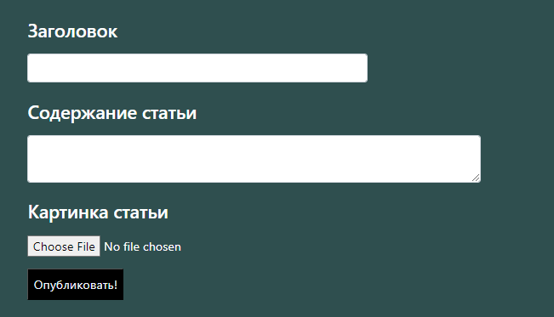

Страница ответа выглядит так:

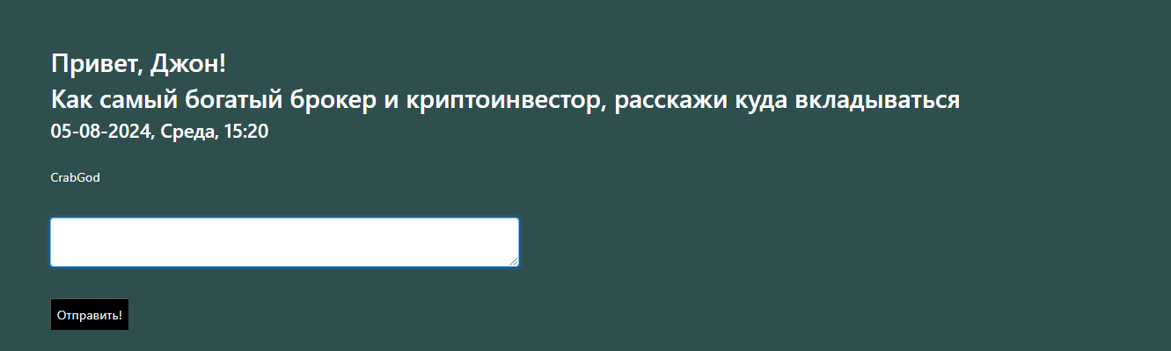

Или там будет сообщение об отсутствии писем.

Страница назначения будет выглядеть так:

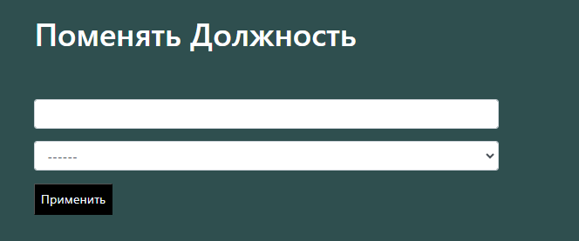

(в первой строчке нужно ввести эл. почту назначаемого, во второй – выбрать для него одну из четырёх должностей (читатель, писатель, админ, верховный повелитель)).

Страница аккаунта выглядит так:

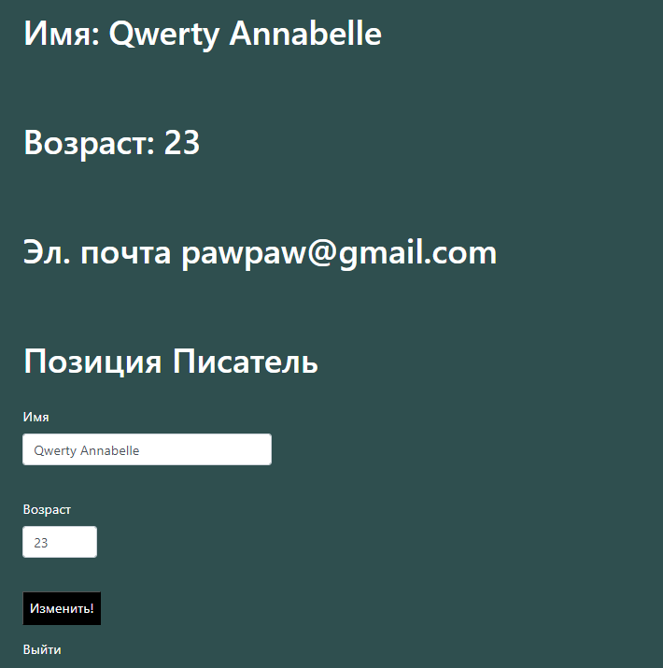

(можно менять свой возраст, имя).